Message 1 :
Le | les | est | en | guerre.
Hier | message | soldat | très | important.

Message 3 :
L' | mine | est | peut | bougie | brûle.
Les | ennemi | garde | peur | aime | dangereux.
Julie | fête | souffle | les | -être | danger.

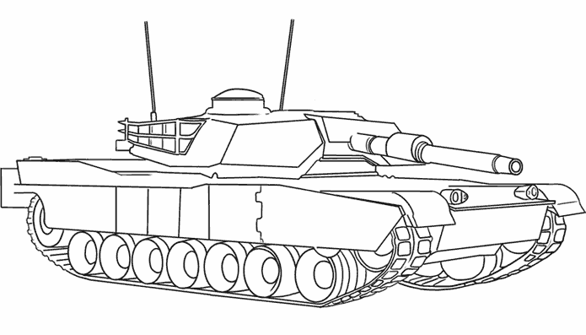
Le message secret

Le message secret
Message 2
Il | mange | ouvrir | pied | et | grimpe | tôt.
Nous | faut | courir | l'œil | marche | rester | discret.

Message 4 :
La | grand | ne | partiront | cible | assez.
Hier | soldat | sont | sera | bas | suffisante.
L' | nourriture | tirer | sur | pas | appétit.
Choisis un titre pour ce message : Départ pour le soldat.
A table !
La fin du stock.
Message 5 :
Existe | de | nous | le | farine | chez | l' | supermarché ?
Cherchez | -t- | plus | des | réserves | cher | nous | agriculteurs ?
Trouvons | tu | il | de | conversation | au | nos | chemins.
Choisis un titre pour ce message : Une bonne réponse. Une question importante.
Une fausse piste.
Message 6 :
Jérémy et toi | couper | toutes | le | provisions | dispositif.
Pour | dimanche | après | reste | poisson | disponibles.
L'équipe | emmènerez | tour | loin | promenez | doucement.
Tout | tranquillement | la | les | partir | lourds.
Choisis un titre pour ce message : Un ordre. Un désordre. Une petite promenade.

